单元综合 阶段训练(第五单元)
1924年,中国共产党和国民党展开合作,进行反帝反封建的国民革命运动,又称大革命,正当北伐战争顺利发展的时候,国民党右派突然叛变革命,第一次国共合作破裂。此后,中国共产党发动了一系列武装起义,反抗国民党的反动统治,在革命实践中毛泽东等人开创了“工农武装割据”的新局面。面对第五次反“围剿”失利的局面,红军被迫进行战略转移,中国共产党率领红军历经艰难险阻,胜利完成了两万五千里长征,打开了中国革命的新局面。
1.孙中山说:“国民党正在堕落中死亡,因此要救活它,就需要新鲜血液。”为此,他采取的主要措施是( D )
A.接受中国共产党反帝反封建的主张
B.重新解释三民主义
C.建立黄埔军校,培养新式军事干部
D.以“党内合作”的形式同共产党合作
2.(2017孝感)2016年,为纪念孙中山先生诞辰150周年,广州市开展了“一城一中山”的纪念活动。假如你暑期到广州游学,探寻孙中山先生的革命足迹,应该去( D )
A.中国同盟会成立大会旧址
B.辛亥革命首义纪念馆
C.中华民国临时政府旧址
D.黄埔陆军军官学校旧址
3.(2017通辽)如图为中国近代某一战争的形势示意图,关于这次战争的下列说法中,正确的是( D )
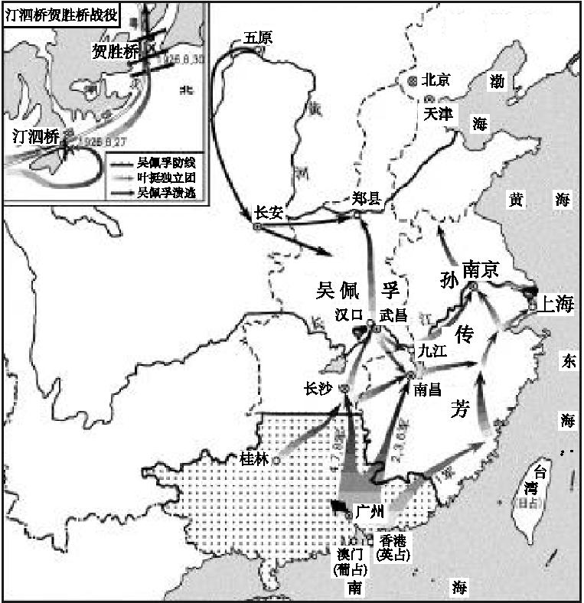
A.在中国旧民主主义革命历史上写下了浓墨重彩的一笔
B.国共两党进行合作,形成民族统一战线是前提条件
C.名将叶挺所在的独立团被授予“铁军”称号
D.讨伐的主要对象是吴佩孚、孙传芳、张作霖三个军阀
4.(2017安徽)20世纪20年代,有这么一群人,他们缘于对信念的坚守,毅然决然地选择暴力反抗的道路,从此,一支英雄的人民军队开始诞生。这次事件是( C )
A.五四运动 B.北伐战争
C.南昌起义 D.秋收起义
5.纪录片《苦难辉煌》这样评价国民革命失败后稍显瘦削的毛泽东:“他却立于高山之巅,放眼未来,在‘红旗能打多久’的疑问动摇中,开辟了一条崭新的道路。”下列哪一口号对这条崭新道路的开辟起到鼓舞作用( B )
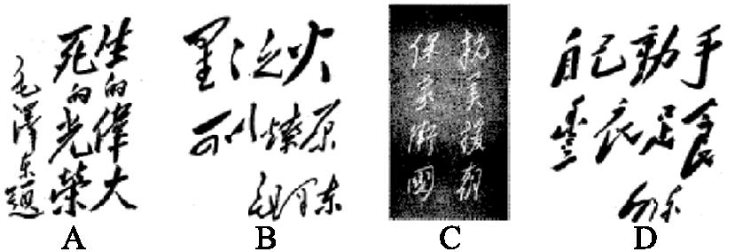
6.“日头一出(就)红又红,朱德来会毛泽东;两军会师(就)力量大,革命一定会成(啰)功!”这首江西民谣中的“朱德来会毛泽东”发生在( B )
A.南昌起义前夕 B.秋收起义后
C.第五次反“围剿”中 D.遵义会议后
7.一名导游向一群游客作如下解说:“毛泽东在会议上批评当时中央领导在军事问题上犯了‘左’的错误。正是由于推行了这些错误主张,才导致第五次反‘围剿’的失败,造成了红军在长征途中的重大牺牲。毛泽东的发言受到与会大多数同志的热烈拥护。”这群游客游览的会址位于 ( C )
A.北京 B.延安 C.遵义 D.瑞金
8.(2017岳阳)按照全面实施素质教育的要求,为积极开展“研学旅行”,岳阳市某校2017年的夏令营活动选择了遵义。你认为下列最能体现遵义红色旅游特色的是( D )
A.民主共和 深入人心 B.开天辟地 焕然一新
C.星星之火 可以燎原 D.转危为安 生死攸关
9.为纪念红军长征胜利80周年,CCTV-发现之旅《美丽中华行》栏目推出“忆红军,寻红旅”系列节目。该节目正确的“红旅”设计应该是( C )
①遵义 ②泸定桥 ③赤水河 ④吴起镇
A.①②③④ B.①②④③
C.①③②④ D.①③④②
10.伍修权曾作《七律•历史转折》一诗:铁壁合围难突破,暮色苍茫别红都。强渡湘江血如注,三军今日奔何处。娄山关前鏖战急,□□城头赤帜竖。舵手一易齐桨橹,革命从此上新途。诗中空格处应当填写( C )
A.上海 B.南昌 C.遵义 D.延安
11.(2017青岛)2016年是红军长征胜利80周年。小明同学和父母一起参加了“重走长征路”红色旅游团。到达陕北后,妈妈问了小明四个问题,小明回答错误的是( B )
A.第五次反“围剿”失利是长征开始的主要原因
B.红军四渡赤水,跳出了敌人的包围
C.遵义会议是党的历史上生死攸关的转折点
D.长征胜利使中国革命转危为安
12.阅读材料,回答问题:
材料一 北伐初期,国民政府制定了“打倒吴佩孚,联络孙传芳,不理张作霖”的策略,实行各个击破的战略,分化了敌人的兵力。
材料二 叶挺独立团一营接到攻打武昌的任务后,一位共产党员班长将写好的遗书交给营长曹渊,同是共产党员的曹渊说:“我同你一样准备牺牲,还是交给周廷恩书记吧。”周廷恩也说:“我要同你一起去攻城!”第一营官兵在攻城战中,人人奋勇,个个冲锋,几乎全部壮烈牺牲。
材料三 北伐军攻打武汉时,汉阳兵工厂工人举行罢工,断绝了敌人的军火来源,给吴佩孚以致命打击。各地农会还组织农民替北伐军当向导、抬担架、运送物资。
材料四 北伐进军中,黄埔军校的师生从广州誓师出发,不到一年就饮马长江,连克长沙、武汉、南昌、南京、上海而雄踞中国东南各省,击溃军阀吴佩孚、孙传芳数十万大军,扬威天下,使黄埔军校的声威达到新的高峰。
材料五 北伐战争还得到苏联政府的援助,苏联政府不仅以大批武器弹药、军需物资装备北伐军,还派遣了大批军事干部担任顾问,参加作战指挥。
(1)材料一中,“打倒吴佩孚”的战斗主要发生在哪两个省份?材料二中的叶挺独立团因英勇善战,为所在的国民革命军第四军赢得了什么美誉?
(2)材料三中的“汉阳兵工厂”以及著名的汉阳铁厂的创建者是哪一位洋务派代表人物?曾在材料四中的“黄埔军校”担任过政治部主任的中国共产党领导人是谁?
(3)根据上述材料,请你归纳北伐战争能够胜利进军的原因。
答案:(1)湖南、湖北;“铁军”。
(2)张之洞;周恩来。
(3)材料一:制定了正确的战略方针。
材料二:北伐军官兵英勇善战,不怕牺牲;共产党员在战斗中的先锋模范作用。
材料三:广大工人、农民的积极支持、响应。
材料四:黄埔军校培养了大批军事人才和政治骨干。
材料五:国际援助等。(大意相同即可)
13.长征是历史纪录上的第一次,长征是宣言书,长征是宣传队,长征是播种机。20世纪30年代的长征,红军表现了英雄气概,留下了宝贵的精神财富——长征精神,永远激励着中国人民前进。阅读材料,回答下列问题:
【被迫长征】
材料一
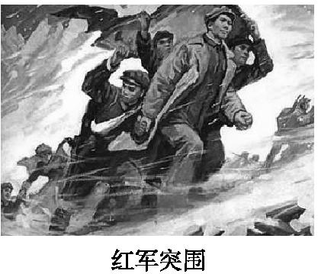
(1)读材料一,简析红军长征的原因。
【征途纪要】
材料二
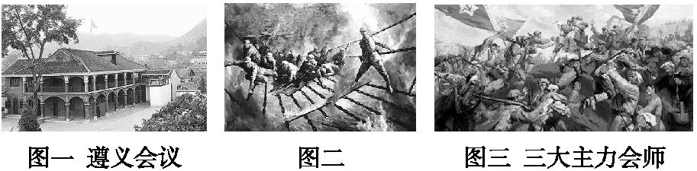
(2)读材料二回答:图一遵义会议在中国共产党发展史上的地位如何?图二反映了红军长征中的哪一军事斗争?图三场景再现了哪三大主力会师?
【历史感悟】
材料三 一路走来,我们没想到沿途群众的长征情结是那么浓厚。江西瑞金有遍地的“红都”;路上遇到数不胜数的长征路、长征桥;哪怕是一个很小的“长征网吧”,也像“红军路”“成武路”一样述说着当年的光荣与梦想。对红军走过的地方,各地都用多种形式来表达纪念。
(3)依据材料三结合所学知识谈谈红军能够取得长征胜利的原因有哪些?
(4)从红军的长征历程来看,红军身上哪些精神品质值得我们学习?
答案:(1)由于“左”倾错误指挥导致第五次反“围剿”失利,红军被迫长征。
(2)图一:是中国共产党历史上生死攸关的转折点,是中国共产党从幼年走向成熟的标志。图二:红军飞夺泸定桥。三大主力:红一方面军、红二方面军和红四方面军。
(3)遵义会议确立了以毛泽东为代表的马克思主义的正确路线在中共中央的领导地位;红军将士同甘共苦,直面困难,百折不挠的革命精神;广大人民群众的支持等。
(4)不怕牺牲,前仆后继的献身精神;勇往直前,英勇奋斗的大无畏精神;众志成城,团结互助的协作精神;坚定理想,充满信心的革命乐观主义精神;百折不挠,排除万难的革命英雄主义精神。

单元综合 阶段训练(第五单元)
【阶段训练】
知识点 | 题号
北伐战争 | 1、2、3、12
毛泽东开辟井冈山道路 | 4、5、6
中国工农红军长征 | 7、8、9、10、11、13
1.D 根据所学知识分析材料可知,“新鲜血液”指的是共产党,确立三大政策后,国民党允许共产党员以个人名义加入国民党,实现第一次国共合作。故选D。
2.D 国民党一大后,孙中山先生在中国共产党和苏联的积极支持和帮助下建立了中国国民党陆军军官学校,因校址设在广州东南的黄埔岛上,故称黄埔军校。故假如你暑期到广州游学,探寻孙中山先生的革命足迹,应该去黄埔陆军军官学校旧址。
3.D 图片反映的是北伐战争,它属于新民主主义革命阶段,革命统一战线是前提条件,叶挺独立团所属的国民革命军第四军被授予“铁军”称号,可见,A、B、C三项均错误;北伐战争讨伐的主要对象是吴佩孚、孙传芳、张作霖三个军阀,D项正确。
4.C 据题干关键信息“20世纪20年代”“一支英雄的人民军队开始诞生”,并联系所学知识可知,1927年8月1日,南昌起义打响了武装反抗国民党反动统治的第一枪,是中国共产党独立领导武装斗争和创建人民军队的开始。故选C项。
5.B 国民革命失败后,毛泽东领导人民开辟了一条新的道路,即农村包围城市、武装夺取政权的革命道路。这条道路的起点为建立井冈山革命根据地,为此,毛泽东提出了“星星之火,可以燎原”的口号。A项是为了纪念刘胡兰而作的题词,C项是抗美援朝时期的口号,D项是抗日战争时期提出来的。故选B。
6.B 1928年4月,朱德、陈毅率领南昌起义的部分军队和湘南的工农武装,与毛泽东率领的工农革命军在井冈山会师。
7.C 1935年1月,党中央在遵义召开政治局扩大会议,集中全力解决了博古等人在组织上和军事上的“左”倾错误,肯定了毛泽东的正确军事主张,确立了以毛泽东为代表的马克思主义的正确路线在中共中央的领导地位。
8.D 链接所学知识分析备选项,A项反映的是辛亥革命,B项是中国共产党诞生的历史意义,C项反映的是红色政权的建立,D项是遵义会议的历史意义。
9.C 遵义会议后,红军声东击西,四渡赤水,打乱了敌人的追剿计划,然后挥师北进,渡过了金沙江,强渡大渡河,飞夺泸定桥,翻过雪山,穿过草地,到达陕甘革命根据地吴起镇。
10.C 本题考查长征。1935年,遵义会议挽救了党、挽救了红军、挽救了中国革命,是党的历史上生死攸关的转折点。故选C。
11.B 四渡赤水打乱了国民党军队的追剿计划,巧渡金沙江跳出了敌人包围圈。A、C、D表述正确,B错误,故选B。
12.解析:第(1)(2)问依据所学知识回答即可。第(3)问根据材料一可归纳出制定了正确的战略方针;根据材料二可以归纳出北伐军官兵英勇善战,不怕牺牲,共产党员在战斗中的先锋模范作用;根据材料三可以归纳出广大工人、农民的积极支持、响应;根据材料四可以归纳出黄埔军校培养了大批军事人才和政治骨干;根据材料五可以归纳出得到了国际援助。
答案:(1)湖南、湖北;“铁军”。
(2)张之洞;周恩来。
(3)材料一:制定了正确的战略方针。
材料二:北伐军官兵英勇善战,不怕牺牲;共产党员在战斗中的先锋模范作用。
材料三:广大工人、农民的积极支持、响应。
材料四:黄埔军校培养了大批军事人才和政治骨干。
材料五:国际援助等。(大意相同即可)
13.解析:第(1)问由于“左”倾错误指挥导致第五次反“围剿”失利,红军损失惨重,被迫长征。第(2)问主要考查学生运用所学知识解决问题的能力,第一小问,根据所学知识回答即可。图二反映了红军长征中的飞夺泸定桥。图三场景再现了红一方面军、红二方面军和红四方面军三大主力会师。第(3)问主要考查学生运用所学知识解决问题的能力,红军能够取得长征胜利的原因有:遵义会议确立了以毛泽东为代表的马克思主义的正确路线在中共中央的领导地位;红军将士同甘共苦,直面困难,百折不挠的革命精神;广大人民群众的支持等。第(4)问主要考查学生运用所学知识解决问题的能力,从红军的长征历程来看,红军身上精神品质值得我们学习的有:不怕牺牲,前仆后继的献身精神;勇往直前,英勇奋斗的大无畏精神;众志成城,团结互助的协作精神;坚定理想,充满信心的革命乐观主义精神;百折不挠,排除万难的革命英雄主义精神。
答案:(1)由于“左”倾错误指挥导致第五次反“围剿”失利,红军被迫长征。
(2)图一:是中国共产党历史上生死攸关的转折点,是中国共产党从幼年走向成熟的标志。图二:红军飞夺泸定桥。三大主力:红一方面军、红二方面军和红四方面军。
(3)遵义会议确立了以毛泽东为代表的马克思主义的正确路线在中共中央的领导地位;红军将士同甘共苦,直面困难,百折不挠的革命精神;广大人民群众的支持等。
(4)不怕牺牲,前仆后继的献身精神;勇往直前,英勇奋斗的大无畏精神;众志成城,团结互助的协作精神;坚定理想,充满信心的革命乐观主义精神;百折不挠,排除万难的革命英雄主义精神。

